PRODUKTBLAD Stockholm i juni 2013

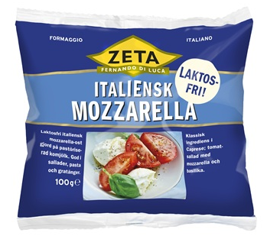 | Zeta Laktosfri Mozzarella  Laktosfri mozzarella har en mild smak med en något fastare konsistens än mozzarella med laktos. Den fastare konsistensen gör att mozzarellan passar utmärkt i klassiska recept som caprese, tomat och mozzarellasallad, och även till gratänger och ugnsrätter, eftersom ostens smältegenskaper är så bra.  Zeta Laktosfri Mozzarella, 100 g innehåller <0,01 g laktos/100 g och finns hos Ica, Coop, Hemköp, cirkapris i butik 20 kronor.
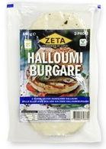 | Zeta Halloumiburgare  Dessutom lanserar Zeta Halloumiburgare, en produkt skapad utifrån den stora grilltrenden kring hamburgare. Två runda skivor handgjord halloumi att grilla eller steka, som passar perfekt i ett hamburgerbröd.  Observera att Zeta Halloumiburgare inte är laktosfri.  Zeta Halloumiburgare, 140 g, 2 skivor à 70 g finns hos Ica, cirkapris i butik 30 kronor.

Om halloumi och mozzarella:
Halloumi är en klassisk cypriotisk ost med markerad sälta och unik konsistens. Osten är framställd av får-, get- och komjölk. Ostmassan hälls i formar som ger osten dess unika utseende den alltid ska ha. Den kokas i formarna och får då sin unika karaktär och konsistens. Efter kokning viks den, saltas och tillförs, enligt traditionen, lite mynta. Halloumi har en speciell egenskap; då den har genomgått en kokning tål den extrem värme utan att smälta. Därför hamnar den gärna på grillen eller i stekpannan där den får en vackert gyllenbrun färg.
Mozzarella finns i två typer, en enklare variant som tillverkas av komjölk och en ursprungsskyddad, Mozzarella di Bufala D.O.P., som tillverkas av mjölk från vattenbuffel. All mozzarella tillverkas av nymjölkad och pastöriserad mjölk från ko eller vattenbuffel.

För mer information kontakta gärna:
Catrine Bjulehag, PR- och informationsansvarig Di Luca & Di Luca, catrine.bjulehag@diluca.se

